大学日语（二）课程二维码
板块班级 | 上课时间 | 二维码
21级板块1 | 周一5-6  周三7-8 | 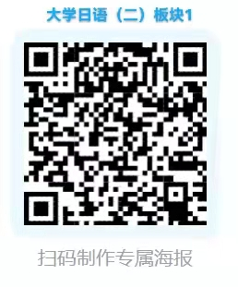
21级板块2 | 周一7-8  周四1-2 | 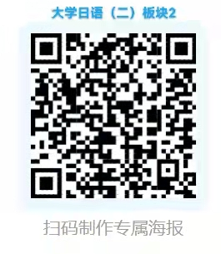
21级板块3 | 周三5-6  周四3-4 | 